Henry Bory Prevez  Profesor Titular · Doctor en Ciencias en Automática  CV de una página | 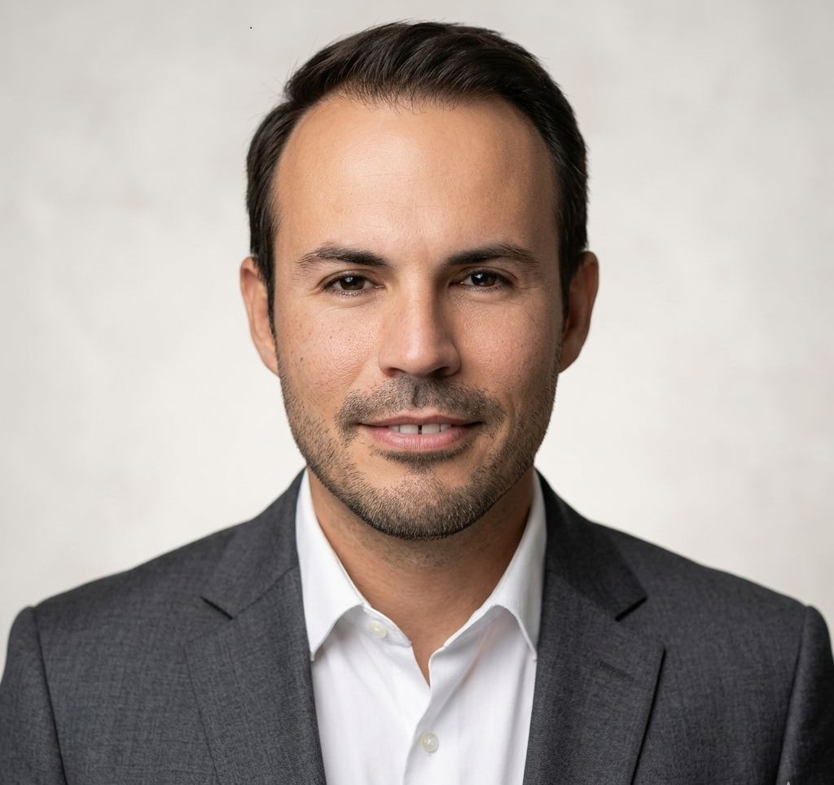
Universidad de Oriente · Santiago de Cuba
Español · Traducción funcional para difusión internacional; revisar antes de uso oficial o envío institucional.
Perfil
Profesor Titular de la Universidad de Oriente con trayectoria en automática, electrónica de potencia, control avanzado, energías renovables, micro-hidroeléctricas, OTEC, energía undimotriz, software científico y modelado matemático aplicado.
Áreas de especialización
- Automática, control avanzado y electrónica de potencia.
- Micro-hidroeléctricas, turbina Pelton y microrredes aisladas.
- Sistemas OTEC, energía oceánica y energía undimotriz.
- MATLAB/Simulink, Python, Octave, Arduino y laboratorios virtuales.
- Biofísica computacional, oncología matemática y modelado de sistemas complejos.
Core value
Profesor Titular de la Universidad de Oriente con trayectoria en automática, electrónica de potencia, control avanzado, energías renovables, micro-hidroeléctricas, OTEC, energía undimotriz, software científico y modelado matemático aplicado.

Traducción funcional para difusión internacional; revisar antes de uso oficial o envío institucional.

